Министерство образования Республики Беларусь Учреждение образования
«Брестский государственный технический университет» Кафедра ИИТ

Лабораторная работа №2

По дисциплине: «Модели решения задач в интеллектуальных системах»

По теме: «Многослойный персептрон для задачи «исключающее ИЛИ» с числовыми классами: сравнение функций потерь MSE и Binary Cross-Entropy»

Выполнил:
студент 4 курса
группы ИИ-25
Бажежа А.А.
Проверил:
Андренко К.В.

Брест 2026
Цель работы: На основе многослойного персептрона архитектуры 2-2-1, реализованного в Лабораторной работе №1 для задачи XOR с числовыми классами c0 и c1 из диапазона [-10; 10], реализовать альтернативную функцию потерь - бинарную кросс-энтропию (Binary Cross-Entropy, BCE) - и провести сравнительный анализ обучения сети с MSE (Лабораторная работа №1) и с BCE по скорости сходимости, качеству обучения и устойчивости к выбору начальных весов.

Вариант 1: логический класс 0 кодируется числом c0 = 0, логический класс 1 - числом c1 = -6. Таблица истинности XOR:
A | B | A ⊕ B | класс
0 | 0 | 0 | c0
0 | -6 | -6 | c1
-6 | 0 | -6 | c1
-6 | -6 | 0 | c0

Допустимый диапазон входов пользователя: [-10; 10]. Значения A и B не обязаны совпадать с c0 и c1.

Изменения относительно лабораторной работы №1
Архитектура 2-2-1, сигмоида на всех слоях, online-backprop (обновление весов после каждого примера) и представление нейрона S = Σ ω y - T сохранены. Изменились функция потерь выходного слоя, соответствующий градиент и протокол эксперимента: серия из 5 запусков с разными seed, метрика MAE на исходной шкале [c0; c1] и блок визуализации.

Нормализация целей и обратный пересчёт
Сигмоида выдаёт ŷ ∈ (0; 1), поэтому цели c0 = 0 и c1 = -6 нельзя подавать в сеть «как есть»: значение -6 лежит вне области значений сигмоиды. Перед обучением входы и эталоны линейно отображаются в [0; 1]:
t = (y - c0) / (c1 - c0) = y / (-6),
то есть 0 → 0, -6 → 1. После прямого прохода выход пересчитывается обратно в исходную шкалу:
y_real = c0 + ŷ · (c1 - c0) = -6 · ŷ.
|c1 - c0| = 6, поэтому ошибка на шкале 0/1 и ошибка на шкале [0; -6] численно не совпадают: MAE в исходных единицах примерно в 6 раз больше MAE в нормализованных. Класс выбирается по ближайшему из {c0, c1}.
Нормализация используется в обеих конфигурациях. Конфигурация A повторяет лабораторную работу №1: обучение на нормализованных целях с потерей MSE. Конфигурация B обучается на тех же 0/1 с потерей BCE.

Функции потерь и градиент BCE + сигмоида
Конфигурация A - суммарная квадратичная ошибка на 4 примерах:
Es_MSE = (1/2) Σ (ŷ - t)², Ee_MSE = 0,01 (как в ЛР №1).
Конфигурация B - бинарная кросс-энтропия:
Es_BCE = - Σ [ t ln ŷ + (1 - t) ln(1 - ŷ) ].
MSE и BCE имеют разную природу и разный масштаб, поэтому пороги остановки раздельные. Для BCE выбран Ee_BCE = 0,15: при ŷ, близких к эталону с отклонением порядка 0,04…0,07, сумма BCE по четырём примерам лежит около 0,15, что по качеству классификации сопоставимо с Es_MSE ≤ 0,01.
Производные для выходного нейрона:
dEs_MSE / dS = (ŷ - t) · ŷ · (1 - ŷ),
L_BCE = -[t ln ŷ + (1-t) ln(1-ŷ)], dL/dŷ = (ŷ - t) / (ŷ(1-ŷ)),
dŷ/dS = ŷ(1 - ŷ) ⇒ dL_BCE / dS = ŷ - t.
Для связки BCE + сигмоида множитель ŷ(1-ŷ) сокращается. У MSE он остаётся и гасит обучение, когда выход «уверен, но неправ» (ŷ близко к 0 или 1 при неверном классе). Скрытый слой в обоих случаях получает градиент по правилу цепочки через F'(S) = y(1-y).

Параметры обучения
Скорость обучения α = 0,7 для обеих конфигураций (как в ЛР №1). Максимум эпох Nmax = 50 000. Веса и пороги инициализируются равномерно в [-0,1; 0,1]. Обучение последовательное (online). Серия запусков: seed = 0, 1, 2, 3, 4. Представительный запуск для графиков и режима функционирования - seed = 0.

Результаты обучения
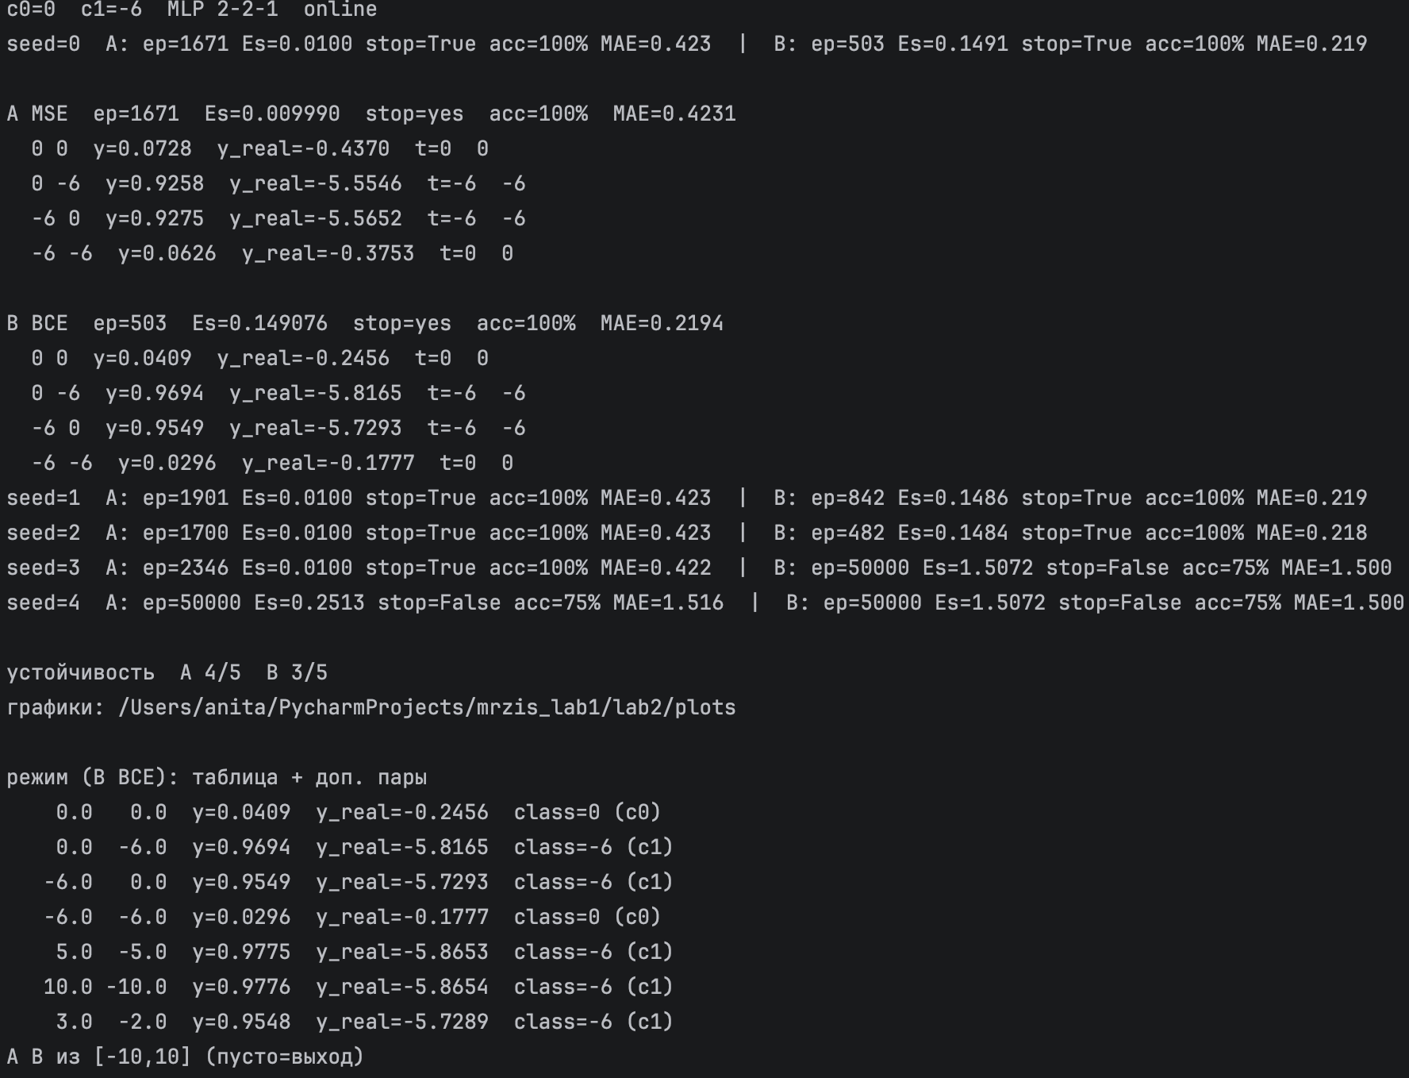

Визуализация
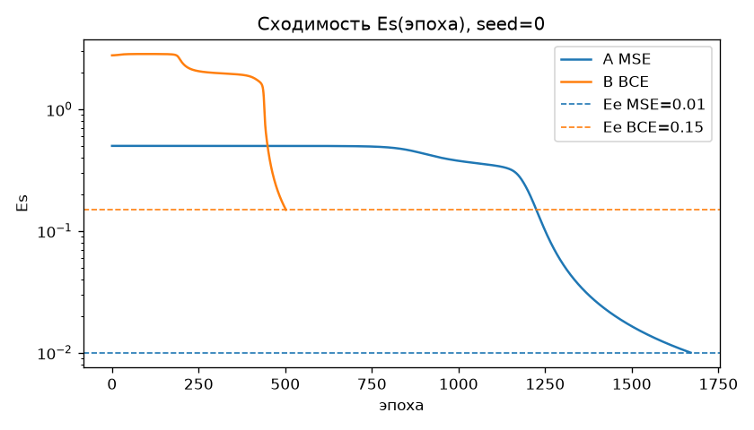
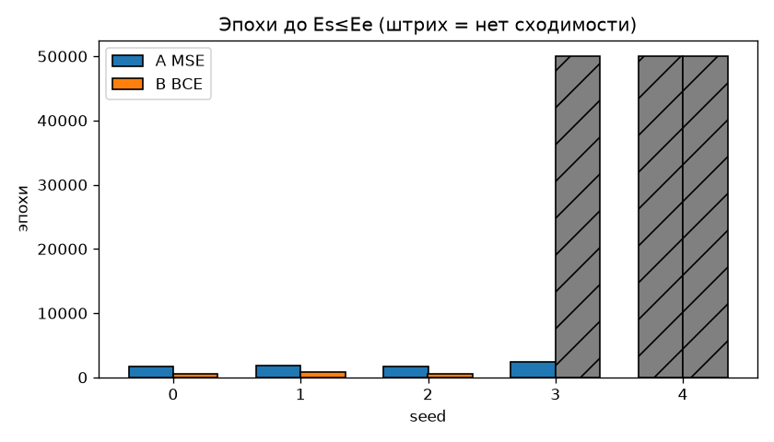
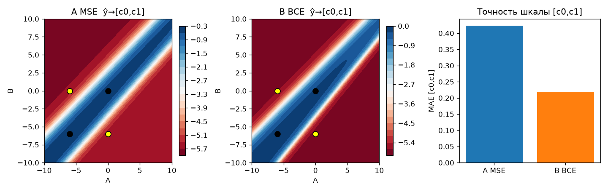

- Ответы на вопросы

- По скорости - BCE. На seed = 0: 503 эпохи против 1671 у MSE. На успешных запусках BCE выходит к порогу примерно в 2-4 раза быстрее. Это согласуется с теорией: градиент BCE + сигмоида равен ŷ - t и не умножается на ŷ(1-ŷ), поэтому в насыщении обучение не гасится. По устойчивости в данной серии преимущество у MSE: 4/5 против 3/5 у BCE. Локальный минимум XOR (seed 4 у обеих, seed 3 только у BCE) оказался сильнее выбора потери. Вывод: теоретический плюс BCE здесь проявился как ускорение успешного обучения, а не как гарантия сходимости из любой инициализации.

- Без приведения целей к 0/1 BCE не определена корректно, а сигмоида физически не может выдать -6. В ЛР №1 цели уже отображались в 0/1; то же сделано здесь для обеих конфигураций. Нормализация не «ускоряет MSE сама по себе», а делает задачу допустимой для сигмоиды. Для варианта 1 |c1 - c0| = 6, поэтому ошибка на исходной шкале больше нормализованной в 6 раз. Стабильность и скорость различаются из-за самой функции потерь, а не только из-за шкалы.

- На seed = 0 MAE составляет 0,423 у MSE и 0,219 у BCE (шкала [0; -6]). Компромисса «BCE хорошо классифицирует, но плохо восстанавливает число» нет: после линейного пересчёта ŷ → y_real BCE точнее и по классам, и по абсолютной ошибке. MSE сильнее штрафует большие отклонения, но из-за множителя F'(S) медленнее «дожимает» выход к эталону.

- Обе чувствительны к seed (неустойчивость backprop, Головко §3.7). MSE: 4 сходимости из 5, разброс успешных эпох 1671-2346, seed 4 не сошёлся (Es = 0,25, accuracy 75%). BCE: 3 из 5, успешные 482-842 эпохи, не сошлись seed 3 и seed 4 (accuracy 75%). Случаи недостижения Ee и попадания в локальный минимум наблюдались.

- Да. Метки 0 и -6 не меняют геометрию: классы по-прежнему лежат на диагоналях квадрата. Однослойный персептрон с сигмоидой в ЛР №1 эту задачу не решил; двух скрытых нейронов достаточно. Сложность XOR не зависит от конкретных чисел, которыми закодированы классы 0 и 1.

- Нет. Тип потери меняет оптимизацию (скорость, MAE, долю удачных seed), но не геометрию задачи. XOR остаётся линейно неразделимым при любой дифференцируемой функции потерь; нужна нелинейность скрытого слоя. Вывод лабораторной работы №1 об архитектуре сохраняется.

- На плоскости (A, B) ∈ [-10; 10]² видна ожидаемая картина XOR: две полуплоскости скрытого слоя пересекаются, область A ≈ B соответствует c0 = 0, «разные» входы - полосе c1 = -6. Точки варианта 1 разнесены, а не сжаты в угол диапазона. Форма границы у MSE и BCE визуально совпадает; отличается резкость перехода и надёжность достижения этого решения оптимизатором.

Вывод: реализовала альтернативную функцию потерь - бинарную кросс-энтропию (Binary Cross-Entropy, BCE) - и провела сравнительный анализ обучения сети с MSE (Лабораторная работа №1) и с BCE по скорости сходимости, качеству обучения и устойчивости к выбору начальных весов.

